Afrikaans Eerste Addisionele Taal

Assesseringstaak Kwartaal 2

Graad 3

Naam en Van: ____________________________

Datum: _________________________________

MEMORANDUM

|  |  |  |
| --- | --- | --- |
| Afdelings |  | Punt |
| 1. Luister en praat  * Aktiwiteit 1 * Aktiwiteit 2 | 20 |  |
| 1. Lees  * Aktiwiteit 1 * Aktiwiteit 2 | 20 |  |
| 1. Klanke  * Aktiwiteit 1 * Aktiwiteit 2 | 20 |  |
| 1. Skryf + Taakstruktuur  * Skryfaktiwiteit 1 * Skryfaktiwiteit 2 * Taalstruktuur: Aktiwiteit 1 * Taalstruktuur: Aktiwiteit 2 | 60 |  |
| Totaal | 120 |  |

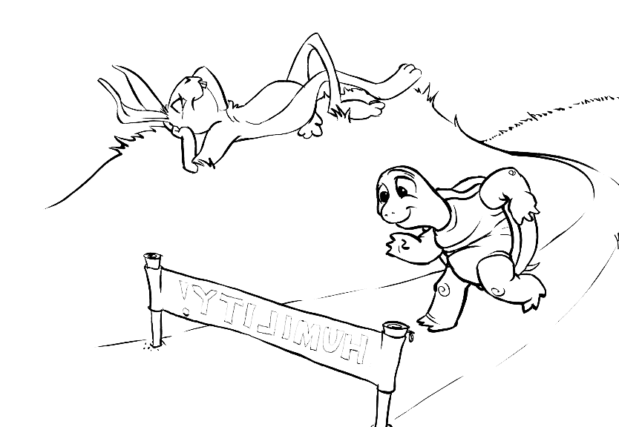

Luister en praat

Aktiwiteit 1

Doel: Vertel ‘n storie mondelings oor.

Skilpad en Haas

Eendag het ‘n skilpad en ‘n haas gestry oor wie was die vinnigste. Hulle het besluit dat die enigste manier om te weet wie die vinnigste is, was ‘n resies tussen die twee. Hulle het ooreengekom op ‘n roete en het die resies begin.

Die haas spring weg met ‘n spoed en hardloop fluks vir ‘n wyle, spoedig is haas ver voor skilpad en besluit dat hy so ver is dat hy maar so bietjie onder die koelte boom kan sit en rus voordat hy verder gaan met die resies. Terwyl haas gemaklik in die koelte van die boom sit, raak hy aan die slaap. Skilpad wat al waggelende aangestap kom het haas vinnig ingehaal en verby gegaan, die resies klaar gemaak. Haas het wakker geskrik en besef dat hy die resies verloor het.

Die haas was baie teleurgesteld omdat hy die resies verloor het en hy het besef dat hy die resies verloor het omdat hy te selfversekerd was en gedink het hy gaan definitief wen.



Luister en praat

Aktiwiteit 2

Doel: Maak ‘n opsomming van 3-4 sinne.

Aktiwiteit 2

Maak ‘n opsomming van 3-4 sinne oor die storie Skilpad en Haas wat Juffrou vir jou gelees het.

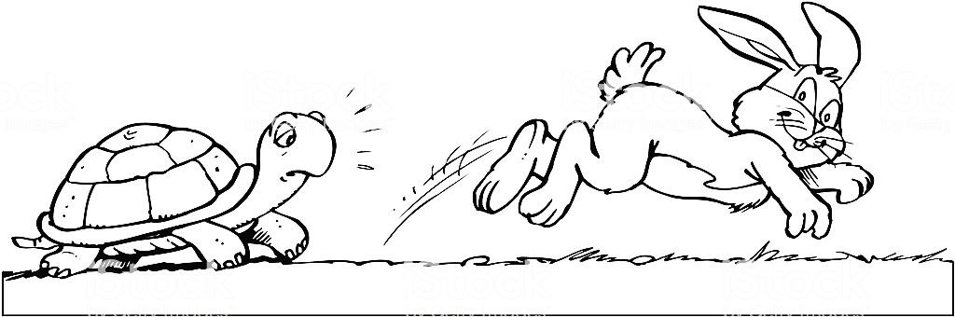

Opsomming: Skilpad en Haas

Skilpad en haas het gestry oor wie die vinnigste is en hulle het toe ‘n resies gehou. Haas was ver voor en hy het besluit hy gaan bietjie rus onder die boom. Haas raak toe aan die slaap en skilpad haal toe vir haas in. Skilpad wen toe die resies.

Hierdie is slegs ‘n voorbeeld.

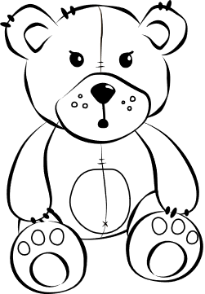

Lees

Gedeelde lees

Doel: Beantwoord vrae oor ‘n storie.

Lees die gedeelte hieronder en beantwoord die vrae.

Lappies die teddiebeer

Deur: Anna Emm

Thomas is baie lief vir teddiebere. Sy groot, grys teddiebeer se naam is Koning, en sy pappa het dit vir hom op die lughawe gekoop. Die klein geel teddiebeertjie het sy mamma van haar werk af gebring, en die blou teddiebeer het Thomas vir Kersfees gekry. Maar sy gunsteling teddiebeer is Lappies, die bruin teddiebeer met die rooi magie.

Lappies is al baie oud. Hy is so oud soos Thomas se klein sussie, Nina, en sy is al vyf. Thomas se mamma en pappa het vir hom hierdie beertjie gegee toe Nina gebore is. Thomas was toe maar nog 'n ou klein seuntjie, maar elke keer wanneer sy mamma vir Nina 'n doek moes aansit, dan het Thomas vir Lappies ook 'n doek aangesit. Dan het hy van Nina se babapoeier op Lappies se rooi magie gegooi en dit so lekker ingevryf soos sy mamma met Nina gemaak het. En wanneer Thomas se mamma vir Nina aan die slaap gesus het, het hy ook vir Lappies in sy armpies gevat en hom so heen en weer gesus.

* 1 punt kreatiwiteit.
* 1 punt netheid.
* 1 punt as die leerder by die tema van ‘n sjokolade fabriek gehou het.

1. Wat is die groot, grys teddiebeer se naam? Koning (1)
2. Waar het Thomas se pappa die groot, grys teddiebeer gekoop? Sy pappa het dit vir hom op die lughawe gekoop. (1)
3. Van waar af het Thomas se mamma die geel teddiebeer gebring? Sy mamma het dit vir hom van die werk af gebring.(1)
4. Wat is Thomas se gunsteling teddiebeer se naam?

Lappies (1)

1. Hoe lyk Lappies die Teddiebeer?

Hy is bruin√ met ‘n rooi magie.√ (2)

1. Hoe oud is Lappies? vyf (1)
2. Wanneer het Thomas vir Lappies gekry? Thomas se mamma en pappa het vir hom hierdie beertjie gegee toe Nina gebore is. (1)
3. Noem twee dinge wat Thomas met Lappies gedoen het wat sy mamma met sy sussie Nina ook gedoen het? (2)

* Wanneer sy mamma vir Nina 'n doek moes aansit, dan het Thomas vir Lappies ook 'n doek aangesit.
* Hy het van Nina se babapoeier op Lappies se rooi magie gegooi en dit so lekker ingevryf soos sy mamma met Nina gemaak het.
* Wanneer Thomas se mamma vir Nina aan die slaap gesus het, het hy ook vir Lappies in sy armpies gevat en hom so heen en weer gesus. Totaal: ___/10



Klanke

Aktiwiteit 1

1. Kyk na die prente en kleur die regte eindklanke in. (6)

-lf, -nt, -rk, -rs

|  |  |
| --- | --- |
| See the source image | See the source image |
| |  |  |  |  | | --- | --- | --- | --- | | lf | nt | rk | rs | | |  |  |  |  | | --- | --- | --- | --- | | lf | nt | rk | rs | |
| See the source image | See the source image |
| |  |  |  |  | | --- | --- | --- | --- | | lf | nt | rk | rs | | |  |  |  |  | | --- | --- | --- | --- | | lf | nt | rk | rs | |
| See the source image | See the source imageHierdie is ‘n 10 se__? |
| |  |  |  |  | | --- | --- | --- | --- | | lf | nt | rk | rs | | |  |  |  |  | | --- | --- | --- | --- | | lf | nt | rk | rs | |

1. Bou jou eie woorde met die volgende beginklanke. (8¸2=4)

Enige ander regte antwoord kan as korrek gemerk word.

Totaal: Aktiwiteit 1 = ____/10



Klanke

Aktiwiteit 2

1. Luister na die woorde wat Juffrou vir jou lees en skryf dit neer. (8¸2=4)

5. fout

6. vlei

7. teddie

8. taai

1. benoud

2. fraai

3. kappie

4. kalfie

1. Bou woorde met die **oe** en **ou-klank** en skryf ‘n sin vir elke woord. (8¸2=4)

|  |  |
| --- | --- |
| oe | Sin |
| 1. skoen | Enige ander regte oe-woord sal as korrek gemerk word. |
| loer | Leerder se eie sinne. |
| 1. roer |  |
| vloer |  |
| ou |  |
| 1. boud | Enige ander regte ou-woord sal as korrek gemerk word. |
| goud | Leerder se eie sinne. |
| 1. stout |  |
| benoud |  |

1. Skryf die korrekte woord vir elke prent. (4¸2=2)

|  |  |  |  |
| --- | --- | --- | --- |
| See the source image | See the source image | 20 | See the source image |
| kraai | blaar | twintig | trein |

Totaal: Aktiwiteit 2 = ____/10

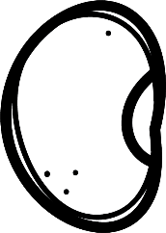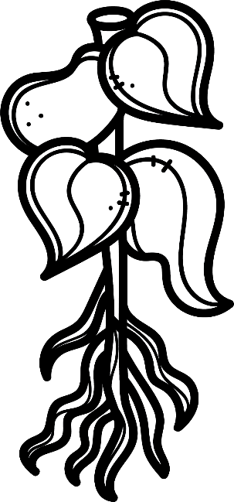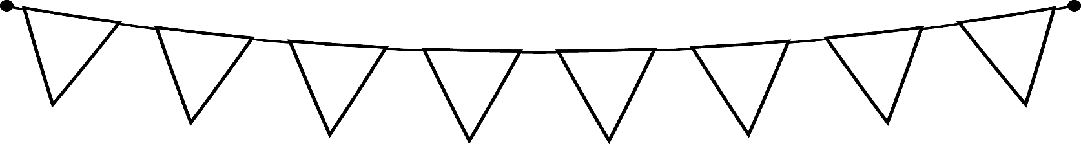

Skryf

Aktiwiteit 1



Skryf met hulp van die onderwyser eenvoudige instruksies:

Hoe om saad te plant.

Skryf die stappe neer hoe jy ‘n saad sal plant.

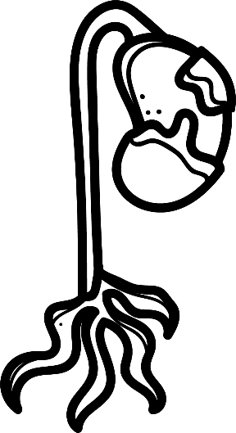

1. Gooi grond in ‘n potplantpot.
2. Maak ‘n gaatjie in die grond met ‘n grafie.
3. Plaas die saadjie in die gaatjie en maak dit toe met grond.
4. Gooi die saadjie nat met water.

Slegs ‘n voorbeeld.

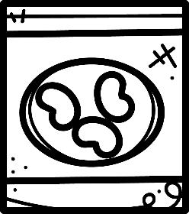



Skryf

Aktiwiteit 2

Doel: Skryf 6-8 sinne oor ‘n bekende onderwerp.

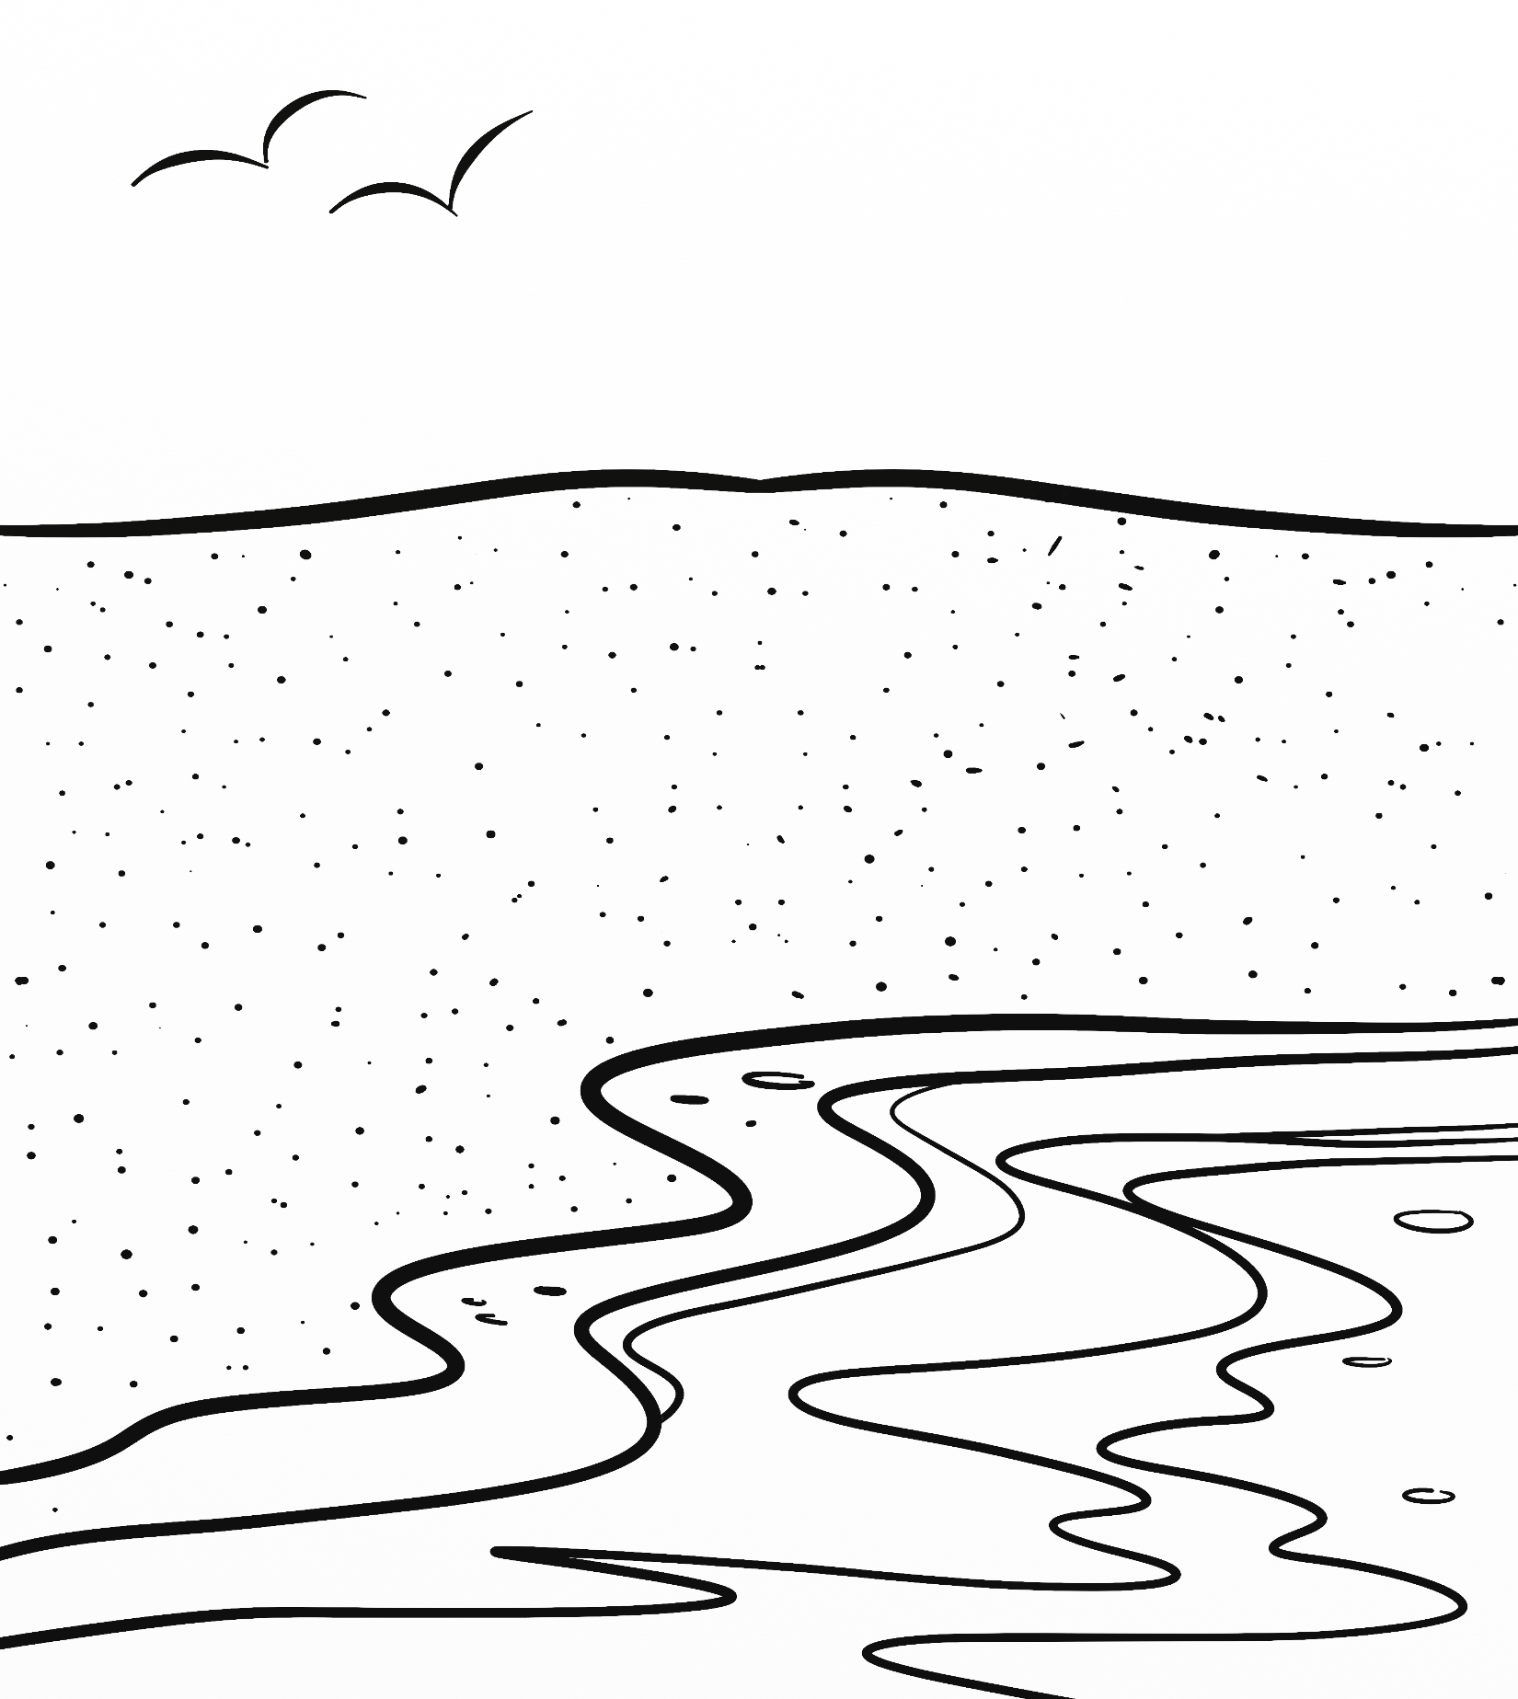Opdrag: Kyk na die prent en skryf 6-8 sinne daaroor. Jy moet in volsinne skryf. Onthou om netjies te skryf en die regte leestekens te gebruik.

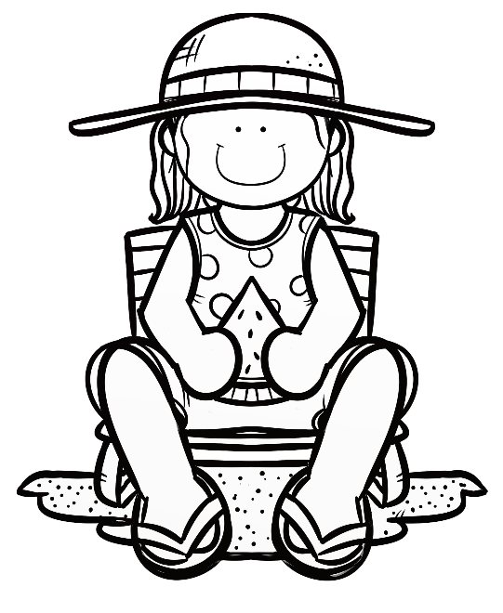

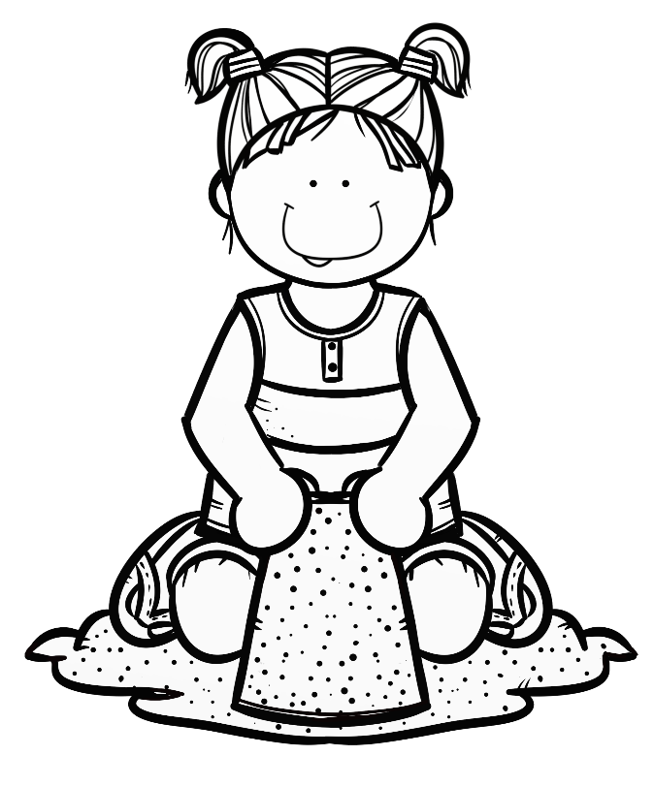

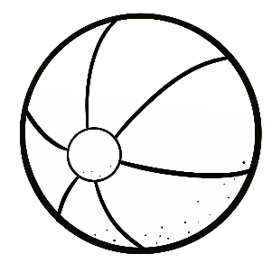

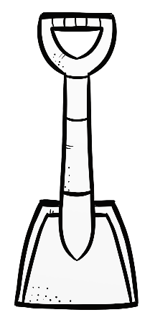

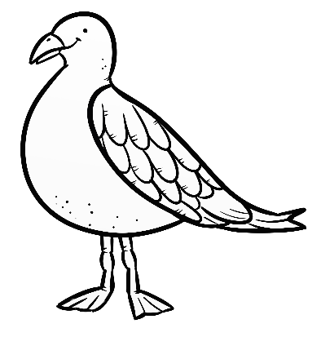

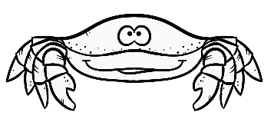

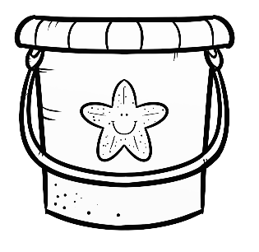

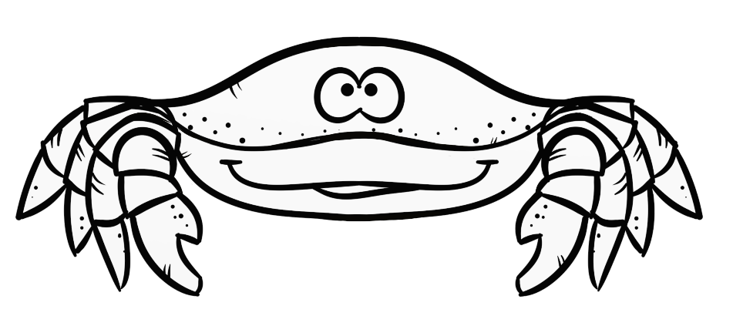________________________________________________________________________________________________________________________________________________________________________________________________________________________________________________________________________________________________________________________________________________________________________________________________________________________________________________________________________________________________________________________________________________________________________________________________________________________________________________________________________________________________________________________________________________________________________________________________________________________________________________________________________________________________________________________________________________________________________________________________________________________________________________________________________________________________________________________________________________________________________________________________________________________________________________________________________________________________________________________________________________________________________________________________________________________________________________________________________________________________________________________________________________________________________________________________________________________________________________________________________________________________________________________________________________________________________________________________________________________________________________________________________________________________________________________________________________________________________________________________________________________________________________________________________________________________________________________________________________________________________________________________________________________________________________________________

Leerder se eie sinne.

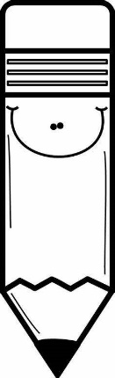

Taalstruktuur

Aktiwiteit 1

1. Die sinne is verkeerd geskryf. Gebruik hoofletters en korrekte leestekens soos punte, kommas, vraagtekens, uitroeptekens.

(8)

1. ben koop melk brood en suiker by die winkel

Ben√ koop melk,√ brood en suiker by die winkel.√

1. waar is my nuwe skoene

Waar√ is my skoene?√

1. maak jou sitplekgordel vas sam

Maak√ jou sitplekgordel vas Sam√!√

1. Vul die regte antwoord in deur **is** of **was** te gebruik. (6)
2. Sy **is** 10 jaar oud.
3. Gister **was** daar ‘n papegaai in ons tuin.
4. Laasjaar **was** ek 9 jaar oud.
5. Die kat **is** baie honger.
6. Daardie kinders **was** verlede week op ‘n uitstappie na Kaapstad.
7. Hierdie fiets **is** al baie oud en lelik.
8. Vul die regte antwoord in deur **in** of **op** te gebruik. (4)
9. My verjaarsdag is **in** Desember.
10. Ons het sport **op** Donderdae.
11. Jana se verjaarsdag is **op** Saterdag.
12. Ons swem **in** die somer.
13. Onderstreep die regte antwoord. (2)

Daardie verwys na iets wat ver is.

Hierdie verwys na iets wat naby is.

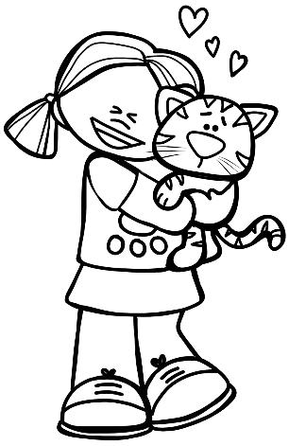

1. **Hierdie** / Daardie kat is myne.

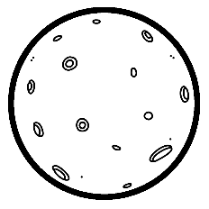

1. 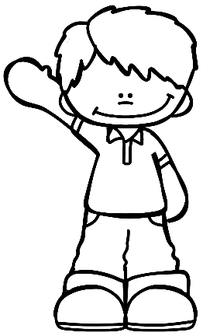Dit is die maan **daardie** / hierdie.
2. Skryf jou eie sin met die woord **“daardie”**. (2)

Leerder se eie sin.

1 punt vir die gebruik van die woord daardie en 1 punt as die sin se betekenis reg is.

1. Skryf jou eie sin met die woord **“hierdie”**. (2)

Leerder se eie sin.

1 punt vir die gebruik van die woord hierdie en 1 punt as die sin se betekenis reg is.

Totaal: Aktiwiteit 1 = ___/20



Taalstruktuur

Aktiwiteit 2

1. Skryf die meervoude van die woorde. (6)

|  |  |
| --- | --- |
| kat | skoen |
| katte | skoene |
| ster | stoel |
| sterre | stoele |
| hand | mat |
| hande | matte |

1. Onderstreep die selfstandige naamwoorde in elke sin met ‘n kleurpotlood. Onthou daar kan meer as een selfstandige naamwoord in ‘n sin wees.(8)

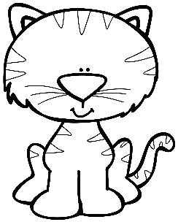

1. Die kat sit op die tafel en die hond lê in sy mandjie.
2. Ons ry met vakansie in pappa se nuwe kar.
3. Die slak seil op die grond.
4. Kies die woord in die teenwoordige tyd wat by die woord in die verlede tyd pas. Trek ‘n lyn met jou liniaal. (4)

hardloop

skop

eet

huppel

het gehardloop

geskop

het gehuppel

geëet

1. Skryf die sin in die verlede tyd.

Ek eet ‘n waatlemoen. (2)

Ek het√ ‘n waatlemoen geëet√.

Totaal: Aktiwiteit 2 = ___/20